参与“党的十九大精神 应知应会在线答题”活动说明

一、活动时间

11月22日—12月19日（共4周）

二、参与活动方法

**1.关注“北京长城网”微信公众平台**

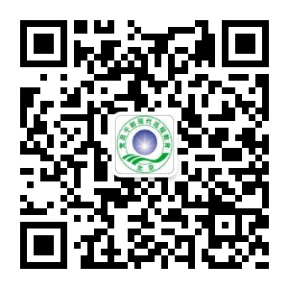

长按二维码识别关注

**2.点击【在线答题】即可进入活动页面**

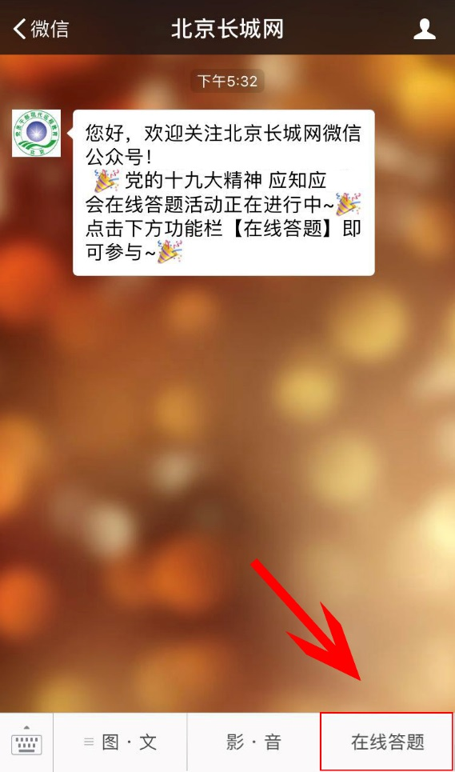

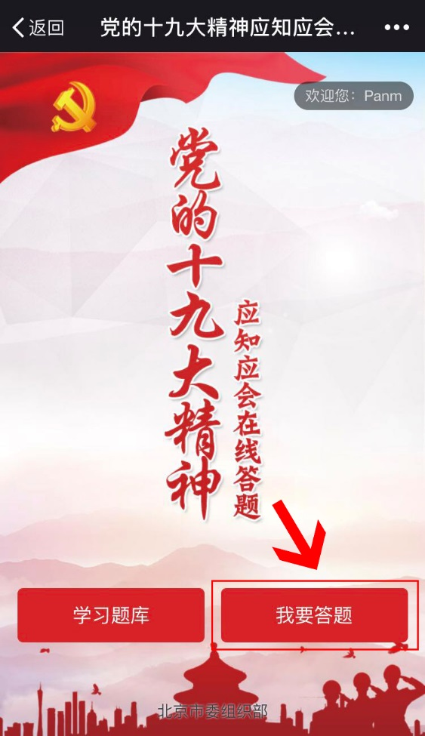**3.点击【我要答题】**

**4.请填选个人有关信息，提交后即可参与在线答题**

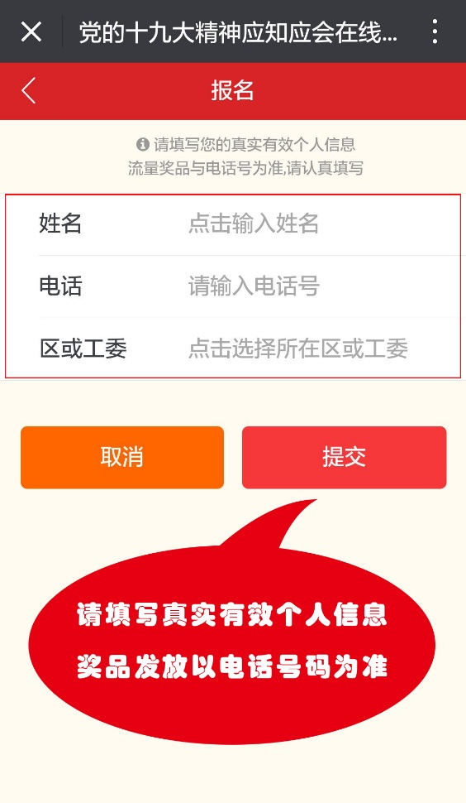

**5.点击【学习题库】可查看《党的十九大报告》和新《党章》相关学习内容**

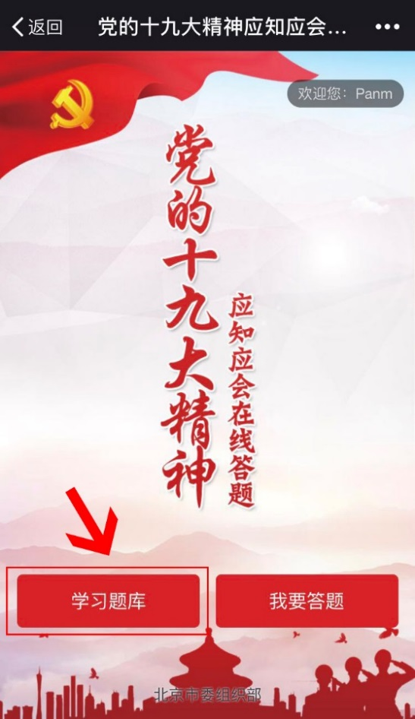

三、活动规则

1.竞赛分为四关，每关题目全部答对后，方可进入下一关，四关全部通过即为通关。

2.每关可重复答题。通关时间为每关答题最短用时之和，用时少者排名靠前。

3.用户每竞答一关，记录用户闯关一次，闯关次数多者排名靠前。每人每天有10次闯关机会，闯关后分享到朋友圈可增加10次闯关机会。

四、奖项设置

1.每日幸运奖。每日通关成绩前10000名，可随机抽取不同额度的手机流量券幸运奖。

2.金币排名奖。每日通关成绩前5000名，可参与金币抽奖，中奖率100%，用户每集齐70个金币可兑换1张5元手机流量券。可将自己获得的金币赠与微信好友或向微信好友索取金币。

3.每周纪念奖。为庆祝党的十九大胜利召开，凡周成绩排名前10000名且序号后两位为“19”的竞答者（如19、119至9919），将获得每周纪念奖，奖励5元手机流量券。

4.终极闯关排名奖。通关用户闯关总次数排名前1000名，奖励10元手机流量券。